Lampiran Logbook
LOGBOOK
PROJECT INDEPENDENT
Tahun Akademik 2025/2026

Nama : Muhammad Fahrul Rozi
NIM : 221420115
Program Studi : Teknik Informatika
Nomor HP : 081377844445
Dosen Pembimbing : Nurul Adha Oktarini Saputri, M.Kom.
Lokasi Pelaksanaan : Dinas Pariwisata Palembang
Waktu Pelaksanaan : 06 Oktober 2025 – 20 Januari 2025

No. | Hari/ Tanggal | Kegiatan | Hal yang Diperoleh | DOKUMENTASI
1. | Rabu, 26 November 2025 | Generate UUID unik untuk setiap meja sebagai identifier QR code. | Setiap meja memiliki UUID yang dapat digunakan untuk QR code. | 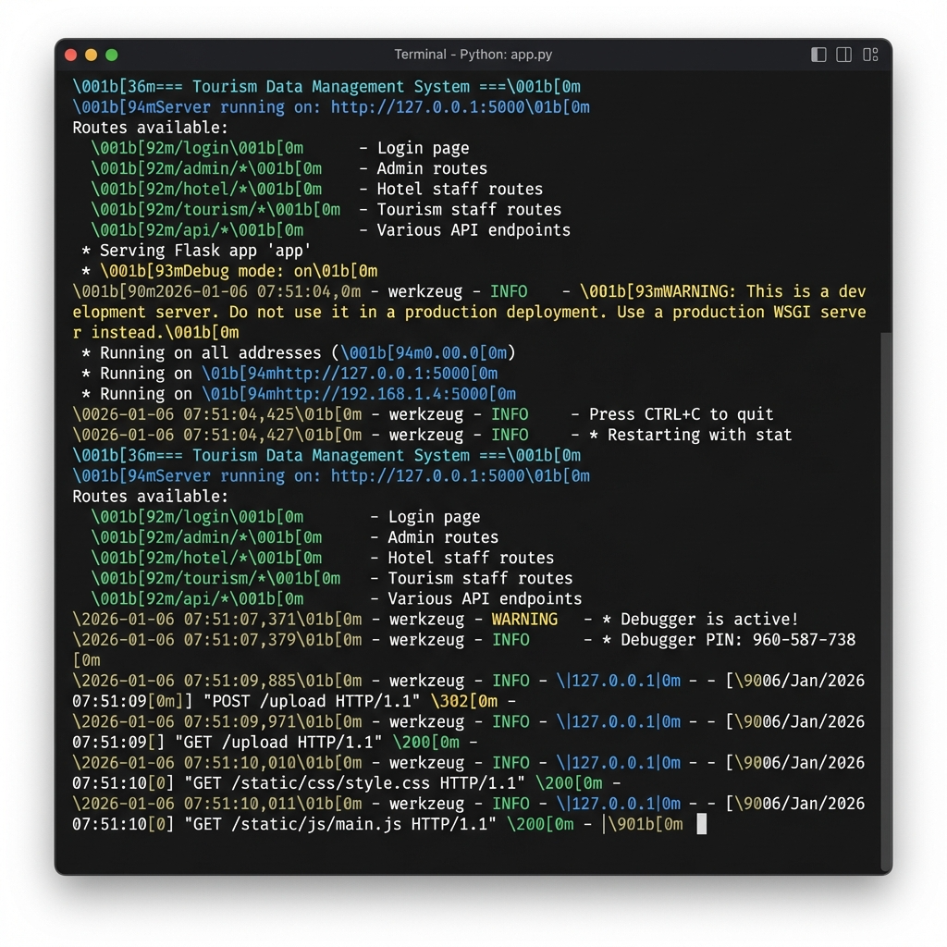
2. | Kamis, 27 November 2025 | Implementasi fitur location validation untuk memastikan customer berada di lokasi warung. | Sistem dapat memvalidasi lokasi customer saat melakukan pemesanan. | 